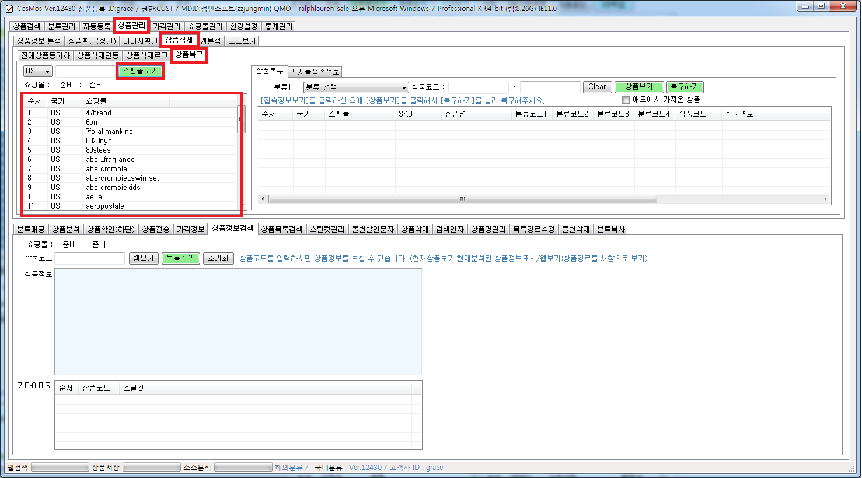
1. 상품등록으로 로그인 하셔서 {상품 관리} 탭에 {상품 삭제} 탭으로 들어가시면 {상품 복구} 탭이 나타납니다.
클릭하신 후 [쇼핑몰 보기] 버튼을 클릭하시면 쇼핑몰 리스트가 나타납니다.

2. 오른쪽 상단에 있는 [상품 보기] 버튼을 클릭하시면 전송된 상품들에 대한 상품리스트가 나타납니다.
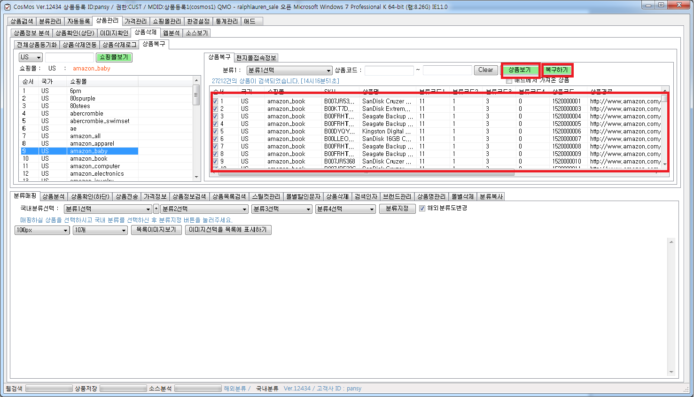
[복구 하기] 버튼을 눌러주시면 복구가 완료됩니다.
- 애드 상품 복구 방법
1. 상품등록으로 로그인 하셔서 {상품 관리} 탭에 {상품 삭제} 탭으로 들어가시면 {상품 복구} 탭이 나타납니다.
클릭하신 후 [쇼핑몰 보기] 버튼을 클릭하시면 쇼핑몰 리스트가 나타납니다.
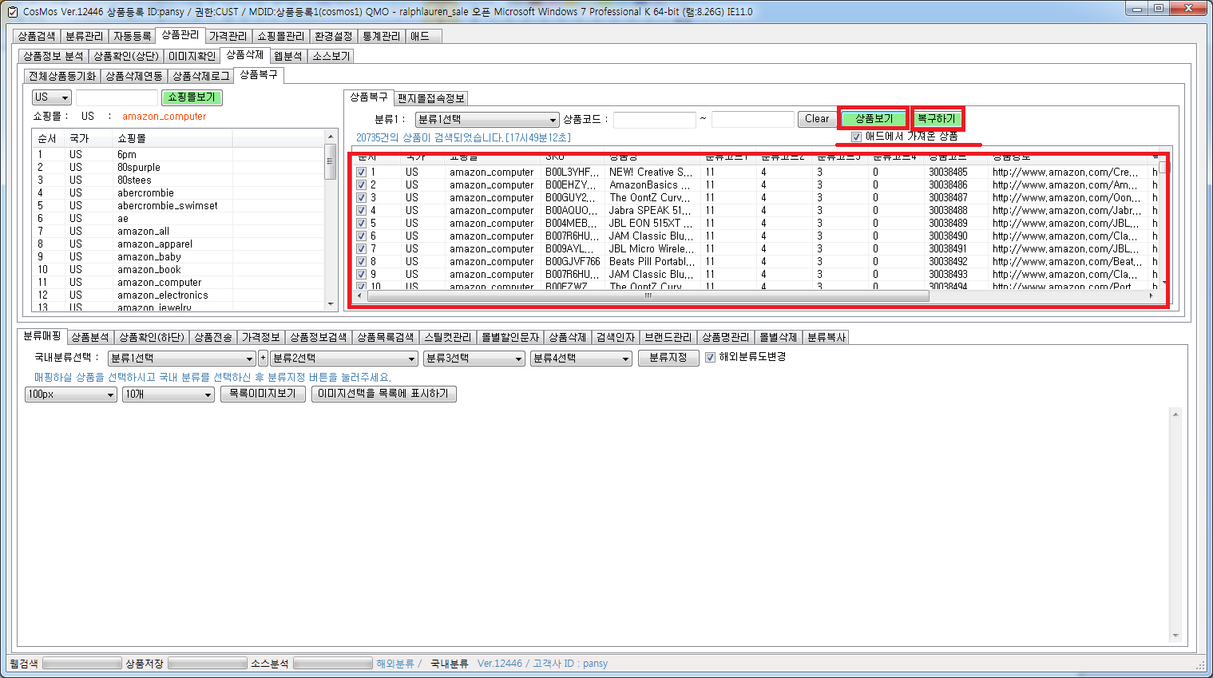
2. 오른쪽 상단에 있는 애드에서 가져온 상품을 체크 하신 후 [상품 보기] 버튼을 클릭하시면 전송된 상품들에 대한 상품리스트가 나타납니다.
[복구 하기] 버튼을 눌러주시면 복구가 완료됩니다.

